МУНИЦИПАЛЬНОЕ БЮДЖЕТНОЕ ОБЩЕОБРАЗОВАТЕЛЬНОЕ УЧРЕЖДЕНИЕ
«ЖУРАВЛИНСКАЯ СРЕДНЯЯ ШКОЛА»
САКСКОГО РАЙОНА РЕСПУБЛИКИ КРЫМ
296544, Россия, Республика Крым, Сакский район, с. Журавли, ул. Виноградная, д.1А
тел./факс 97-6-42, Е-mail: zhuravlinskaya@mail.ru
ОГРН 1149102181469 ИНН 9107004893 КПП 910701001

ПРИКАЗ
31.07.2019г. с.Журавли №246
О запрете курения в МБОУ «Журавлинская СШ» и на ее территории
В соответствии с требованиями п.2 ч.6 ст. 28 Федерального Закона от 29.12.2012 №273-Ф3 «Об образовании в Российской Федерации» о создании безопасных условий обучения, воспитания обучающихся», Приказа Минобрнауки РФ от 16.08.2001 г. №2974 для исполнения и реализации Федерального Закона от 10.07.2001 г. № 87- ФЗ «Об ограничении курения табака», согласно п.14 Правил противопожарного режима в РФ, утверждённых постановлением Правительства РФ от 25.04.2012 г. №390, требованиям, предусмотренных ст. 12 Федерального Закона «Об охране здоровья граждан от воздействия окружающего табачного дыма и последствий потребления табака», в соответствии со ст.12 Федерального закона от 23 февраля 2013 года №15-ФЗ (ред. от 29.07.2018), в соответствии с Требованиями к знаку о запрете курения и к порядку его размещения, утвержденными Приказом Министерства здравоохранения РФ от 12.05.2014 №214н, в целях пропаганды здорового образа жизни, повышения производительности труда работников, учитывая отрицательное влияние курения на организм человека, невозможность исключения этого влияния на «пассивных курильщиков», повышения культуры поведения, пожарной безопасности, сохранности имущества, улучшения санитарно-эпидемиологической обстановки, соблюдения распорядка дня, а также снижения вредного воздействия табачного дыма на здоровье обучающихся, сотрудников и учителей школы,
ПРИКАЗЫВАЮ
- Запретить курение табака учителями, сотрудниками и обучающимися на территории и в помещениях МБОУ «Журавлинская СШ», предназначенных для оказания образовательных услуг, услуг в области физической культуры и спорта.
- Считать грубым нарушением Устава и правил внутреннего распорядка организации невыполнение данного приказа, что влечет за собой наложение мер дисциплинарной, гражданско- правовой, административной ответственности в соответствии со ст. 23 Федерального закона от 23.02.2013г. №15-ФЗ (ред. от 29.07.2018) «Об охране здоровья граждан от воздействия окружающего табачного дыма и последствий потребления табака».
- Привлекать к административной ответственности должностные лица, нарушающие требования п.1 настоящего приказа на сновании ст.6 п.1,2,3 ФЗ РФ №87 от 10.07.2001 г.
- Классным руководителям:
- довести требования настоящего приказа до обучающихся - на классных часах;
- родителям (законным представителям) обучающихся - на родительских собраниях;
провести классные часы о вреде курения табака, пассивного курения для некурящих;
- вести совместно со школьной медсестрой Меметовой Л.Ш. постоянную разъяснительную работу о запрете курения;
- провести родительские собрания по данной тематике, предупредить родителей обучающихся об ответственности за действия несовершеннолетних.
- Поручить дежурным учителям и дежурным классам, организовать рейды - проверки исполнения данного приказа (срок - постоянно)
- Обязать дежурного учителя проводить расследование каждого случая курения: требовать от учителей докладные записки, от учащихся - объяснительные записки.
- Заместителю директора по ВР Сеитбекировой А.Ф.:

- составлять акт о нарушении данного Приказа.
- вызывать в обязательном порядке родителей обучающихся, информируя их о нарушении действующего законодательства.
- направлять материалы расследования в Комиссию по делам несовершеннолетних для принятия соответствующих мер к родителям несовершеннолетних;
- разместить данный Приказ на информационном стенде школы.
- Завхозу Решитовой Д.С:
- довести настоящий приказ до сведения всех работников школы под роспись:
- усилить контроль организации дежурства учителей, обратить особое внимание на недопустимость курения в туалетных комнатах и других помещениях школы;
- разместить знак о запрете курения, выполненный в виде изображения определённой геометрической формы с использованием различных цветов, графических символов (цветографическое изображение), у каждого входа на территорию, в здание школы, в том числе в
туалетных комнатах.
- Заместителю директора по ДО СП - Д/с «Журавушка» Смоголь-Омельяненко А.А.:
- довести настоящий приказ до сведения всех работников детского сада под роспись.
- усилить контроль работников, обратить особое внимание на недопустимость курения в
туалетных комнатах и других помещениях детского сада
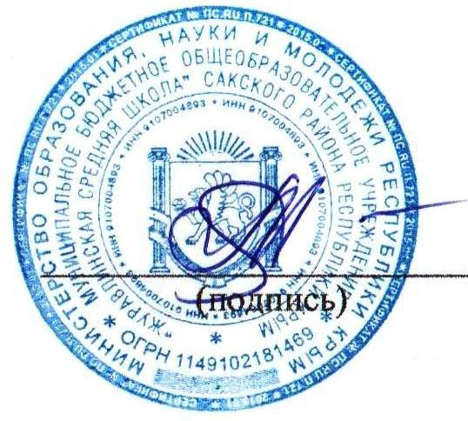
- Ответственной за сайт школы Устиновой А.Н. разместить на сайте школы данный приказ для родителей и учащихся.
- Контроль за исполнением данного приказа оставляю за собой.

Директор А.Э.Билялова

С приказом ознакомлены: |  | _________ |  | М.А.Коперчак | «_»___2019г
____________________  _______________________________________________________________________________________________ | В.В.Кулакова  Т.В.Осинняя  А.Н.Устинова  В.Р.Заирова  А.Ф.Сеитбекирова А.А.Абляева  Л.В.Шамсутдинова  Н.Н. Петрова  Л.А.Суюнова  Л.Ш.Меметова  Д.С.Решитова  В.Г.Семёнов  Н.В.Гладушевская  Г.И.Пугач  Е.М.Корепанова  Л.К.Аблямитова  Г.Э.Бейтуллаева  Г.Э.Меметова | « »__2019 г.  « »__2019 г.  « »__2019 г.  « »__2019 г.  « »__2019 г. « »__2019 г. « »__2019 г. « »__2019 г. « »__2019 г. « »__2019 г. « »__2019 г. « »__2019 г. « »__2019 г. « »__2019 г. « »__2019 г. « »__2019 г. « »__2019 г. « »__2019 г. | ___________________ _____________________________________________________________________________________________________________________________________ | Д.В.Скрыпник  Л.Р.Алиева  У.И.Шамшидинова  Н.А.Семёнова  В.Р.Заирова Ф.Амитова  В.В.Гачков  Н.Г.Гречаный  Е.Г.Козак  Л.В.Федорчук  О.Е.Халилова  Т.Л. Халилова  Э.И.Зарединова  М.А.Полицына  С.М.Слободянюк  Г.П.Анохина  Н.С.Анафиева  Л.А.Абдуллаева | « »__2019 г.  « »__2019 г.  « »__2019 г.  « »__2019 г.  « »__2019 г.  « »__2019 г. « »__2019 г. « »__2019 г. « »__2019 г. « »__2019 г. « »__2019 г. « »__2019 г. « »__2019 г. « »__2019 г. « »__2019 г. « »__2019 г. « »__2019 г.  « »__2019 г. « »__2019 г.
 |  |  | А.А.Смоголь-Омельяненко

л

